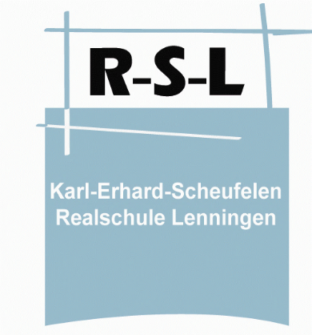
Karl-Erhard-Scheufelen Realschule Lenningen
Realschule mit bilingualem Zug
73252 Lenningen Buchsstraße 13 Tel. 07026 91011-20 Fax 07026 9101125
sekretariat@rs-lenningen.schule.bwl.de www.rs-lenningen.de

12.02.2021

Notbetreuung für die Woche vom 22.02.2021 bis 26.02.2021, wenn dies zwingend erforderlich ist.
(Anmeldung bis Montag, 22.02.2021, 7.30 Uhr im Sekretariat)

Mein Kind _______________________________________________, Klasse ________
benötigt eine Notbetreuung am

Montag, 22.02.2021, von 8.00 Uhr bis 12.50 Uhr
Dienstag, 23.02.2021, von 8.00 Uhr bis 12.50 Uhr
Mittwoch, 24.02.2021, von 8.00 Uhr bis 12.50 Uhr
Donnerstag, 25.02.2021, von 8.00 Uhr bis 12.50 Uhr
Freitag, 26.02.2021, von 8.00 Uhr bis 12.50 Uhr

__________________________________________________________________________
Datum und Unterschrift d. Erziehungsberechtigten

